Лабораторная работа №7
  - Дискретно-событийное моделирование: M/M/c и модель Росса
today

Информация

Докладчик
- Авдадаев Джамал Геланиевич
- Российский университет дружбы народов им. П. Лумумбы
- 1032230169@rudn.ru

Вводная часть

Цель работы
Освоить дискретно-событийный подход к моделированию СМО на Julia с использованием ConcurrentSim и ResumableFunctions.
Что сделано:
- Реализована модель M/M/c с визуализацией и параметрическим исследованием
- Реализована модель Росса с мониторингом очереди и числа машин
- Скрипты оформлены в литературном стиле через Literate.jl
- Сгенерированы чистый код, Jupyter Notebook и Quarto-документация

Объект и предмет исследования
- Объект: системы массового обслуживания (СМО)
- Предмет: модель M/M/c и модель Росса (система с резервом и ремонтом)

Математическая постановка: M/M/c
Загрузка системы: ρ = λ / (c·μ). Условие стационарности: ρ < 1.
Вероятность ожидания (формула Эрланга C):
$$P(\text{ожидание})=\frac{\frac{(cρ)^{c}}{c!(1−ρ)}P_{0}}{\frac{(cρ)^{c}}{c!(1−ρ)}P_{0}+1}$$
Формулы Литтла: $L=λW$, $L_{q}=λW_{q}$.

Используемые инструменты
Пакет | Назначение
ConcurrentSim | Дискретно-событийное моделирование
ResumableFunctions | Корутины для процессов
Distributions | Exp(λ), Exp(μ)
StableRNGs | Воспроизводимость
DrWatson | Управление проектом
Literate | Литературное программирование

Настройка окружения

Инициализация проекта и установка пакетов
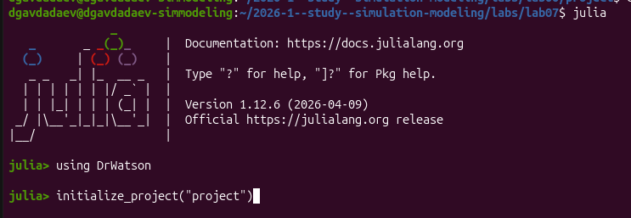
Julia 1.12.6, initialize_project(“project”)
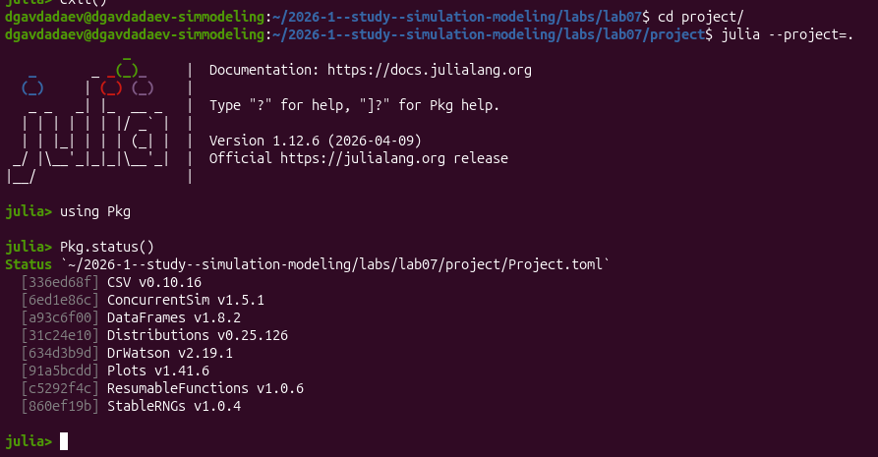
Pkg.status(): все 8 пакетов установлены
- Julia 1.12.6 (2026-04-09), DrWatson v2.19.1
- ConcurrentSim v1.5.1, ResumableFunctions v1.0.6, StableRNGs v1.0.4

Базовая модель M/M/c

Код модели: MMcQueue.jl и mmc_queue.jl
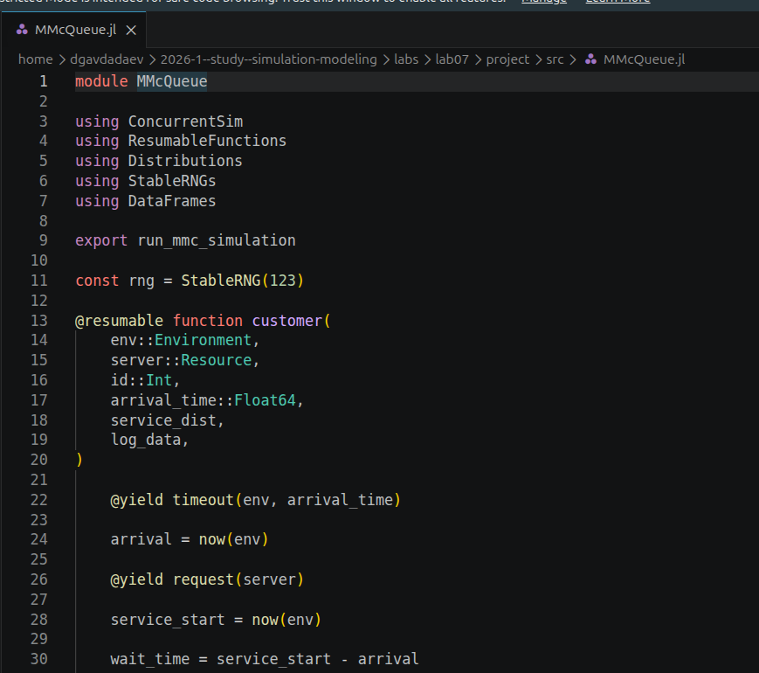
MMcQueue.jl: @resumable function customer, @yield request(server)
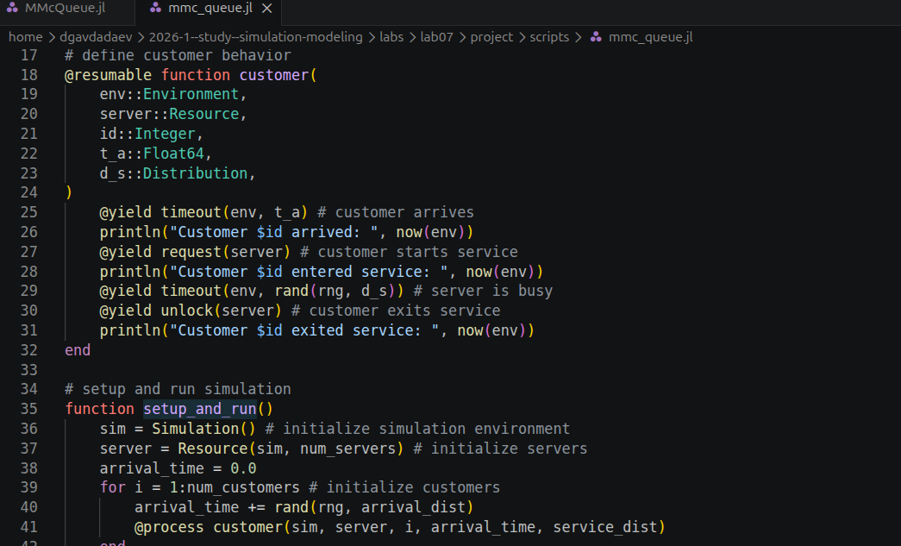
mmc_queue.jl: setup_and_run(), Resource(sim, num_servers)
- Корутина customer: прибытие → @yield request → обслуживание → @yield unlock
- StableRNG(123) для воспроизводимости

Запуск и DrWatson-версия
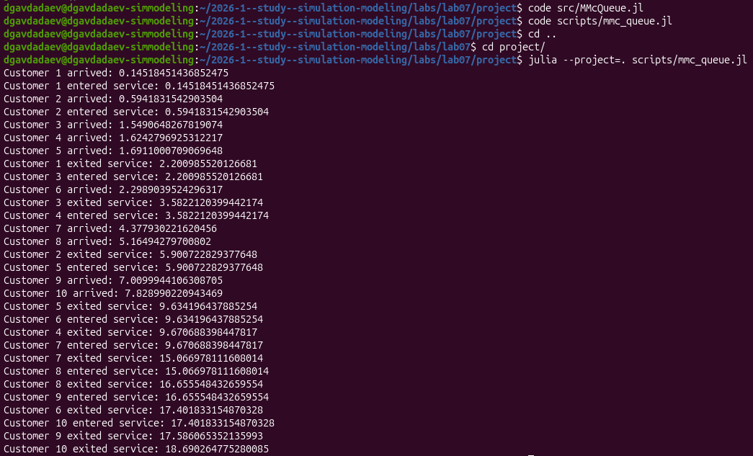
Лог заявок: Customer 1 arrived: 0.1451…
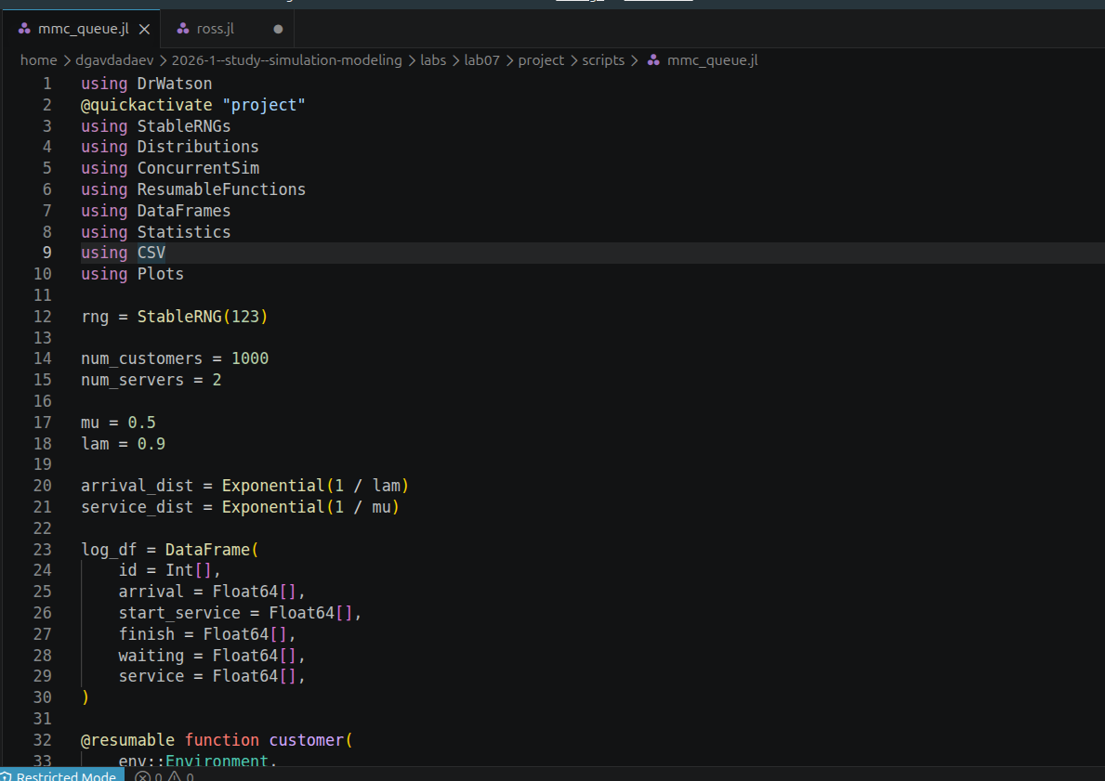
DrWatson-версия: num_customers=1000, num_servers=2, lam=0.9, mu=0.5
- Среднее время ожидания: 5.9009, среднее обслуживание: 1.9636
- Результаты сохранены в data/mmc_results.csv

Графики M/M/2 (λ=0.9, μ=0.5, c=2, 1000 заявок)
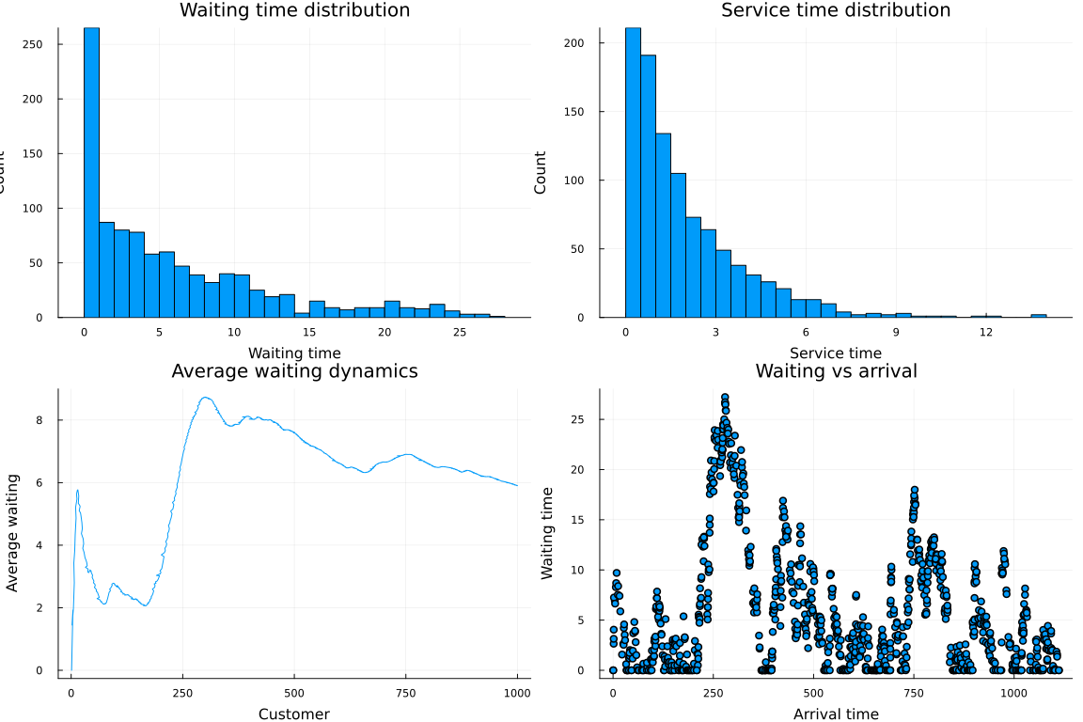
Гистограммы ожидания и обслуживания, динамика среднего, scatter-plot
- Пик гистограммы ожидания у нуля (≈260 заявок без очереди), хвост до 28
- Среднее ожидание растёт до ~8.6 на 250-м клиенте, затем стабилизируется на уровне 6–7

Базовая модель Росса

Код модели Росса
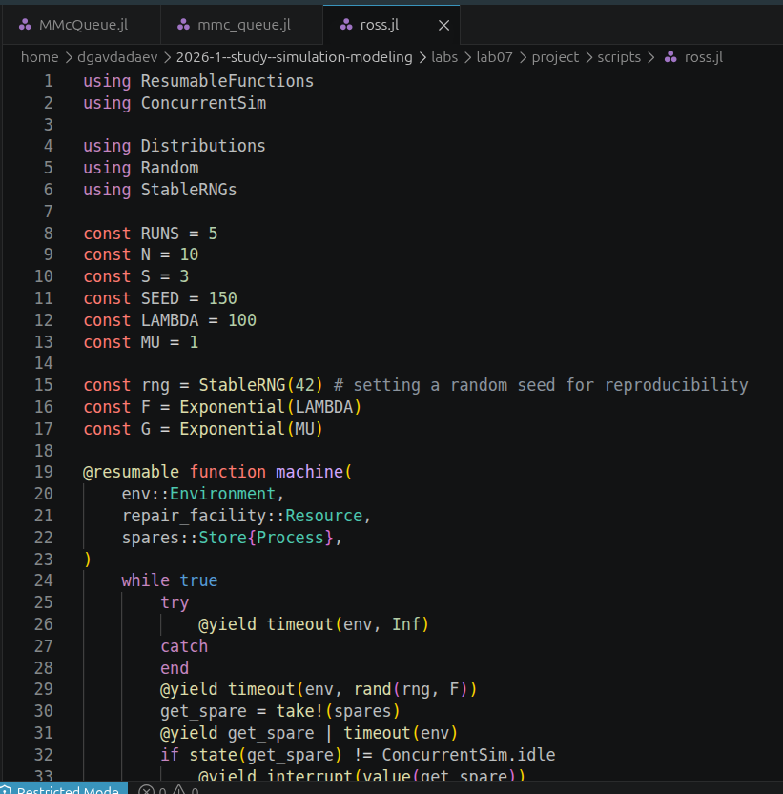
ross.jl: RUNS=5, N=10, S=3, LAMBDA=100, MU=1
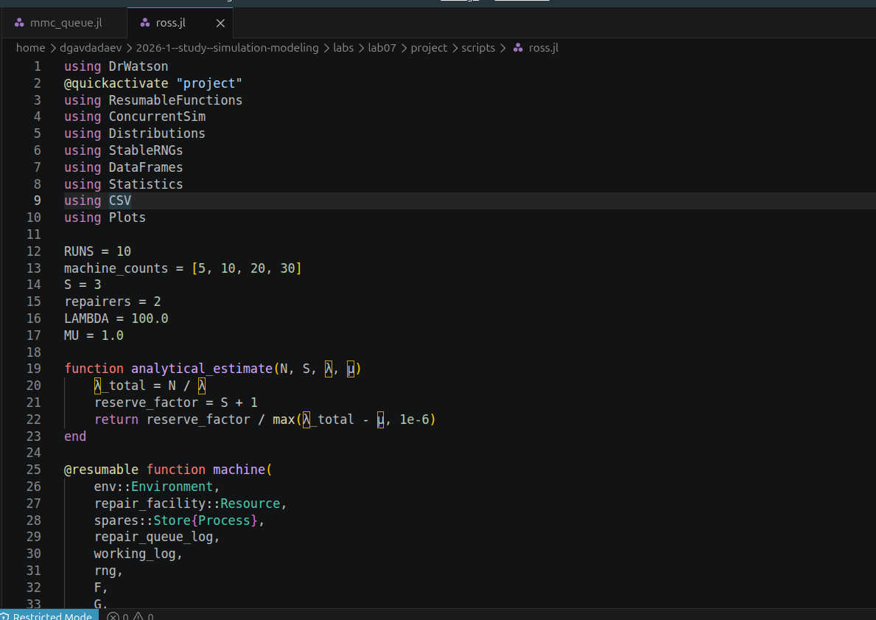
DrWatson-версия: machine_counts=[5,10,20,30], repairers=2
- Корутина machine: работа → отказ → take!(spares) → ремонт → возврат в пул
- Мониторинг: repair_queue_log и working_log

Результаты модели Росса
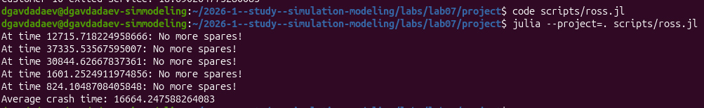
5 прогонов базовой версии, avg crash time: 16664.25
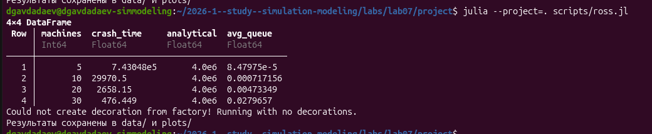
DataFrame 4×4: N=5→7.43e5, N=10→29970, N=20→2658, N=30→476
- Время до краша падает в 1500 раз при увеличении N с 5 до 30
- Средняя очередь на ремонт при N=30: 0.028

Графики динамики модели Росса
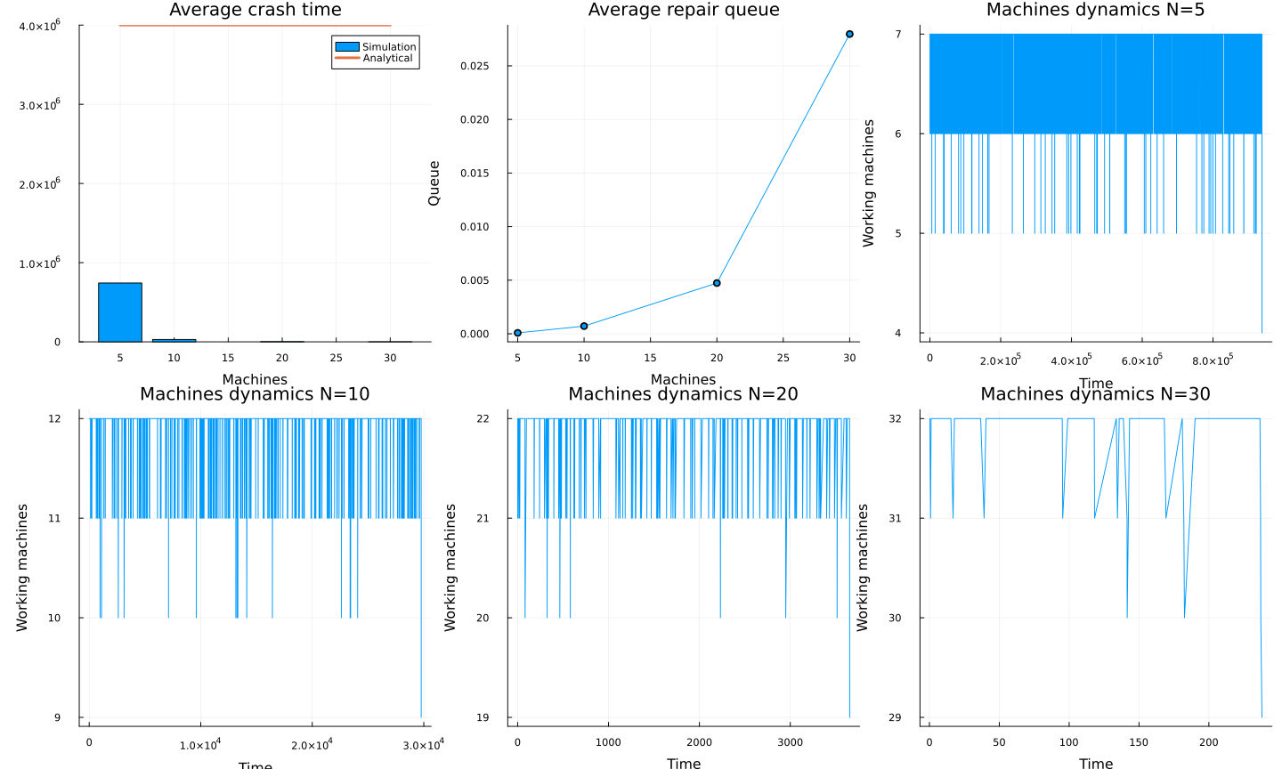
Average crash time, Average repair queue, Machines dynamics N=5,10,20,30
- N=5: система работает ~9×10⁵ единиц, колебания между 5 и 7 машинами
- N=30: падение за ~200 единиц; аналитическая оценка (~4×10⁶) даёт верхнюю границу

Параметрическое исследование

Скрипт mmc_parametrized_literate.jl
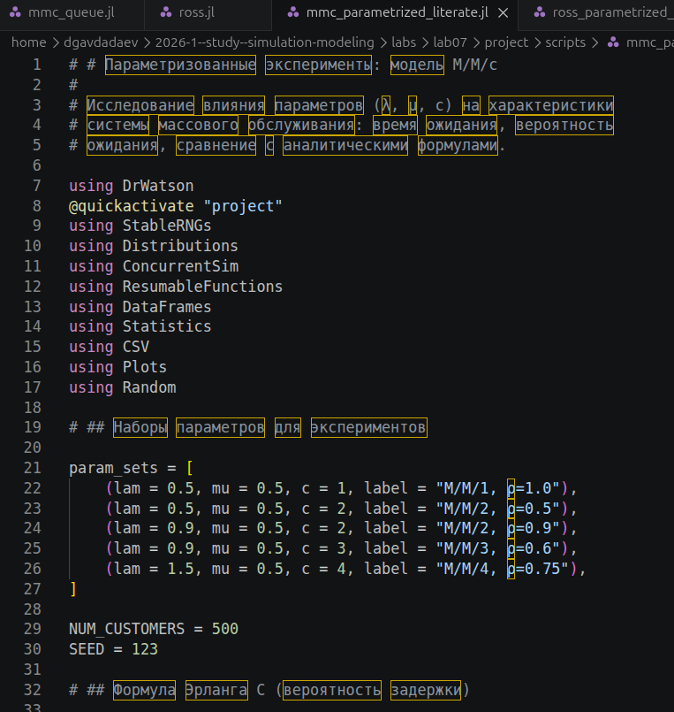
5 конфигураций: M/M/1 ρ=1.0 до M/M/4 ρ=0.75, NUM_CUSTOMERS=500, SEED=123
- ρ = λ / (c·μ) варьируется от 0.5 до 1.0
- Цель: верификация формулы Эрланга через симуляцию

Результаты параметрического исследования M/M/c
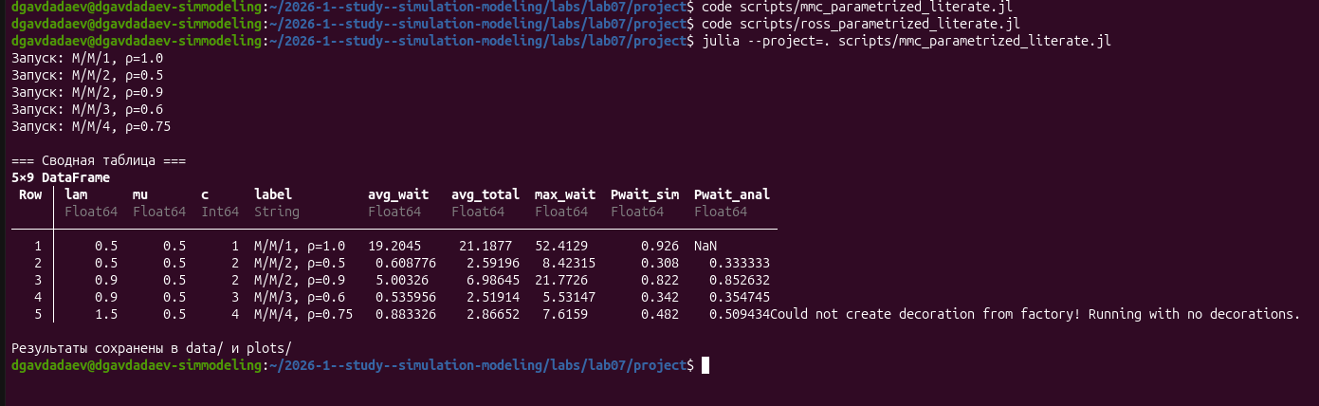
Сводная таблица 5×9: avg_wait, Pwait_sim, Pwait_anal для 5 конфигураций
- M/M/1 ρ=1.0: avg_wait = 19.20, Pwait = 0.926 (нестационарна)
- M/M/2 ρ=0.5: avg_wait = 0.609, Pwait = 0.308

Графики параметрического исследования M/M/c
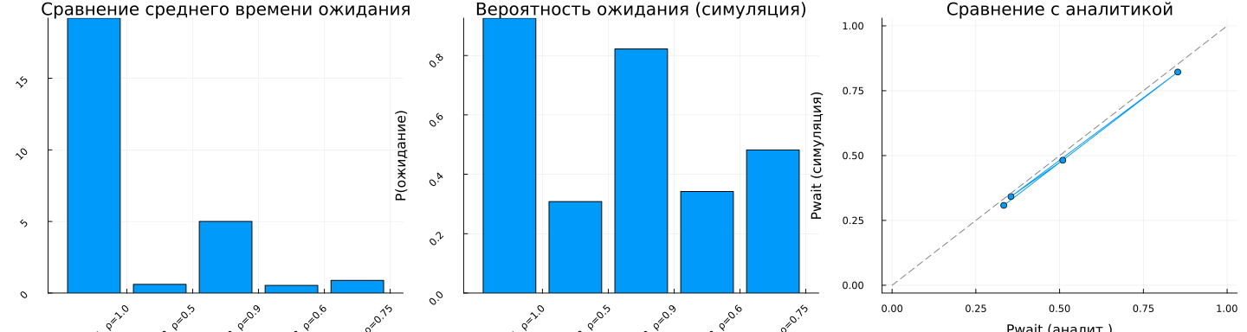
Среднее ожидание, P(ожидания), сравнение симуляция vs аналитика
- Столбец M/M/1 ρ=1.0 доминирует по времени ожидания (~19 единиц)
- Все точки «аналитика vs симуляция» лежат вдоль диагонали → модель верна

Скрипт ross_parametrized_literate.jl и результаты
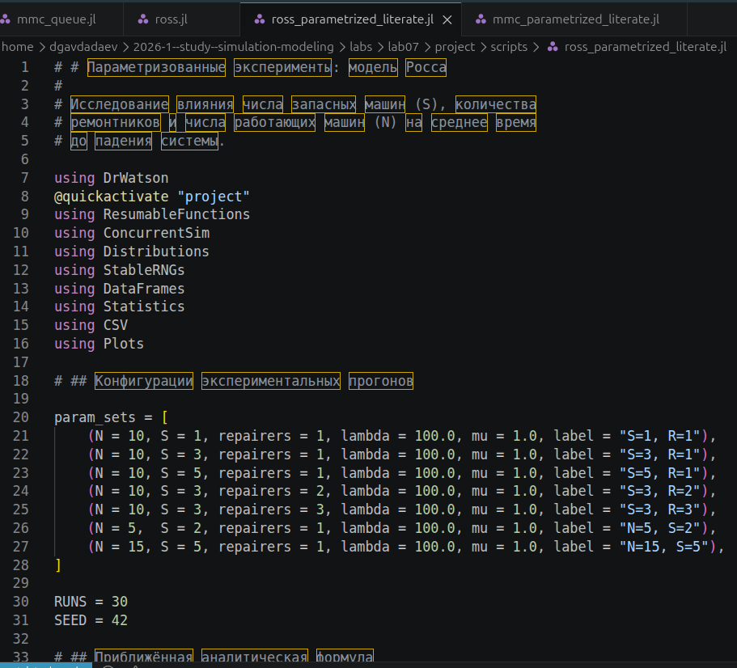
7 конфигураций: S от 1 до 5, R от 1 до 3, RUNS=30, SEED=42
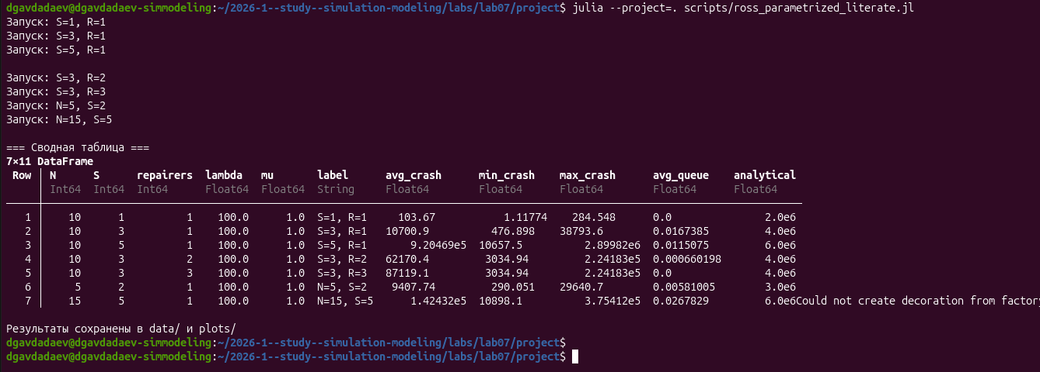
Таблица 7×11: S=1,R=1→103.67; S=5,R=1→9.2e5; S=3,R=3→87119
- S=1, R=1 → avg_crash = 103.67 (мало резерва, быстрый крах)
- S=5, R=1 → avg_crash = 920469 (большой резерв — главный фактор)

Графики параметрического исследования Росса
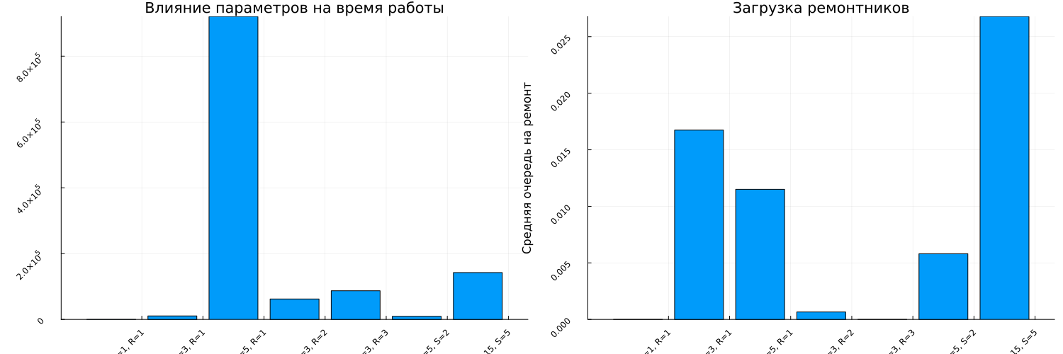
Влияние параметров на время работы и загрузка ремонтников
- Переход S=1→S=5 увеличивает время работы в ~8900 раз; R=1→R=3 — в ~8 раз
- Средняя очередь максимальна при N=15, S=5 ≈ 0.026

Литературное программирование

Литературные скрипты в VS Code
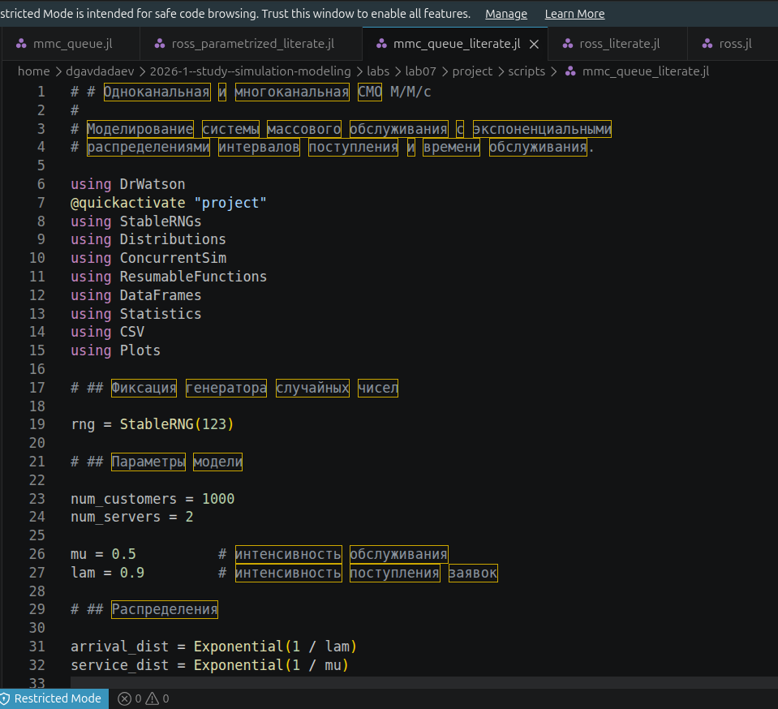
mmc_queue_literate.jl: секции с # ## заголовками
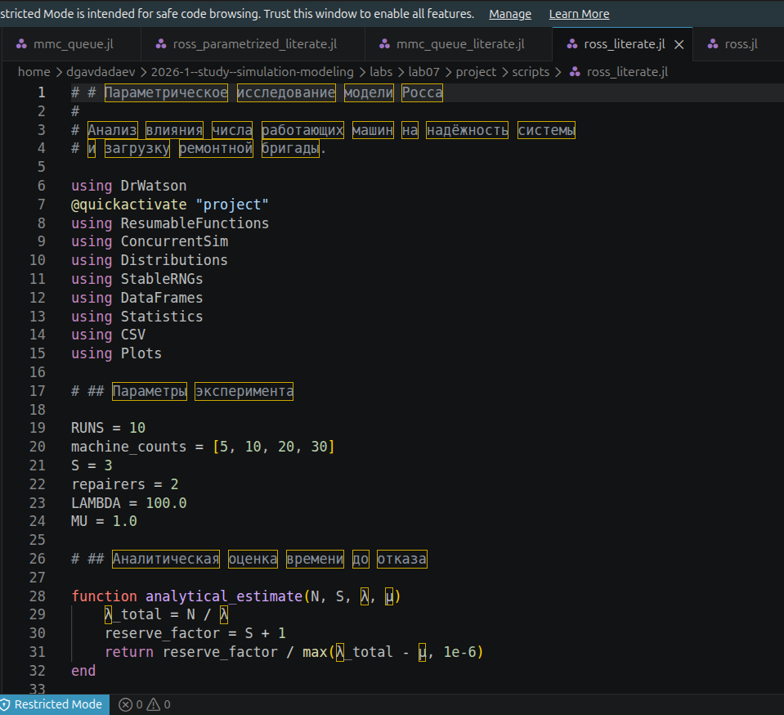
ross_literate.jl: секции параметры и аналитическая оценка
- Комментарии # # → заголовки H1, # ## → H2 в Quarto и Jupyter
- Результаты литературных скриптов совпадают с DrWatson-версиями

Генерация артефактов через Literate.jl
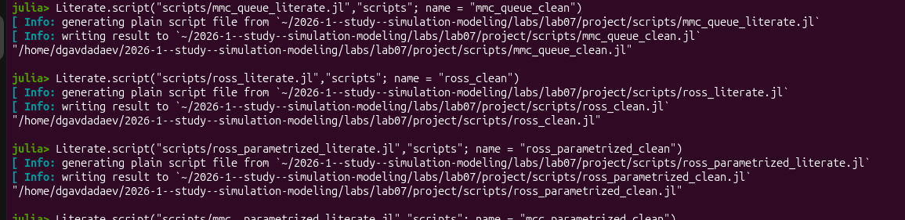
Literate.script(): генерация mmc_queue_clean.jl, ross_clean.jl и др.
- Literate.script(...) → чистые .jl-файлы без комментариев-заголовков
- Literate.notebook(...) → .ipynb (ошибка при генерации ross_parametrized)

Quarto-документация в браузере
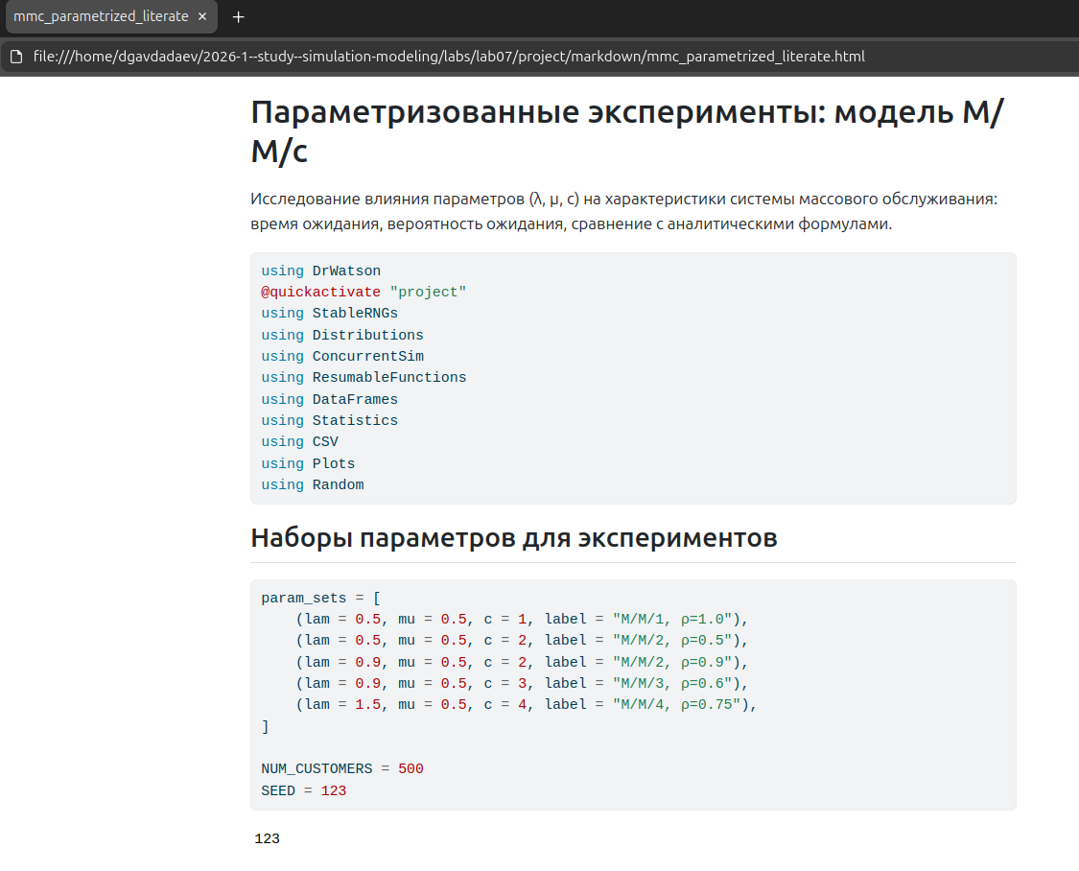
mmc_parametrized_literate.html: «Параметризованные эксперименты: M/M/c»
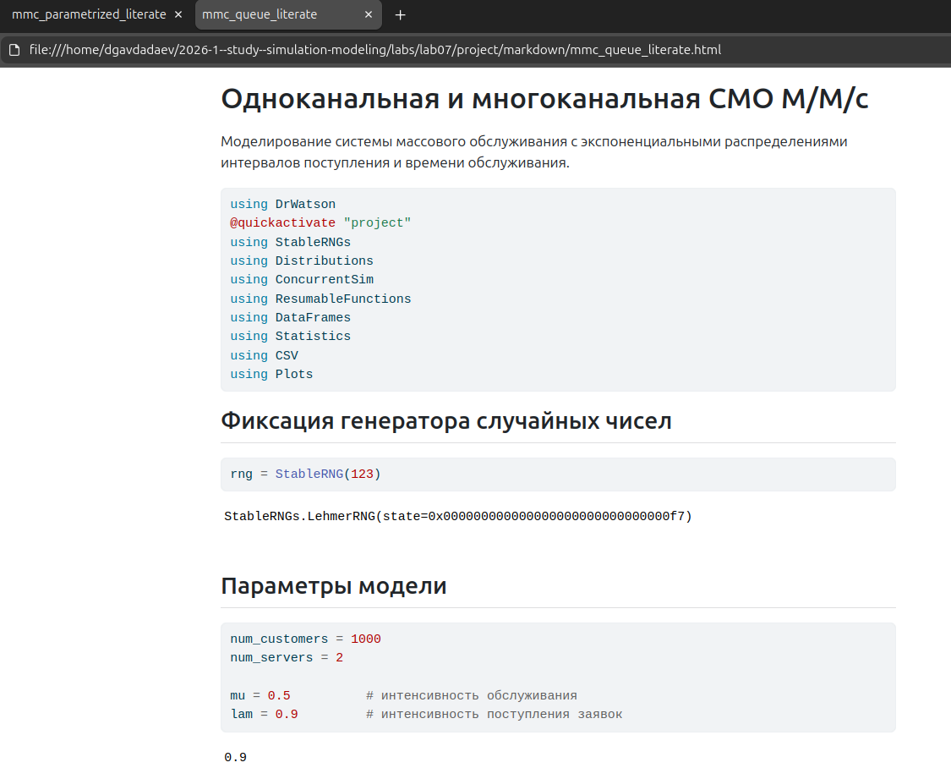
mmc_queue_literate.html: параметры модели и вывод RNG
- Все четыре HTML-файла открыты в браузере и содержат подсвеченный код

Jupyter Notebooks
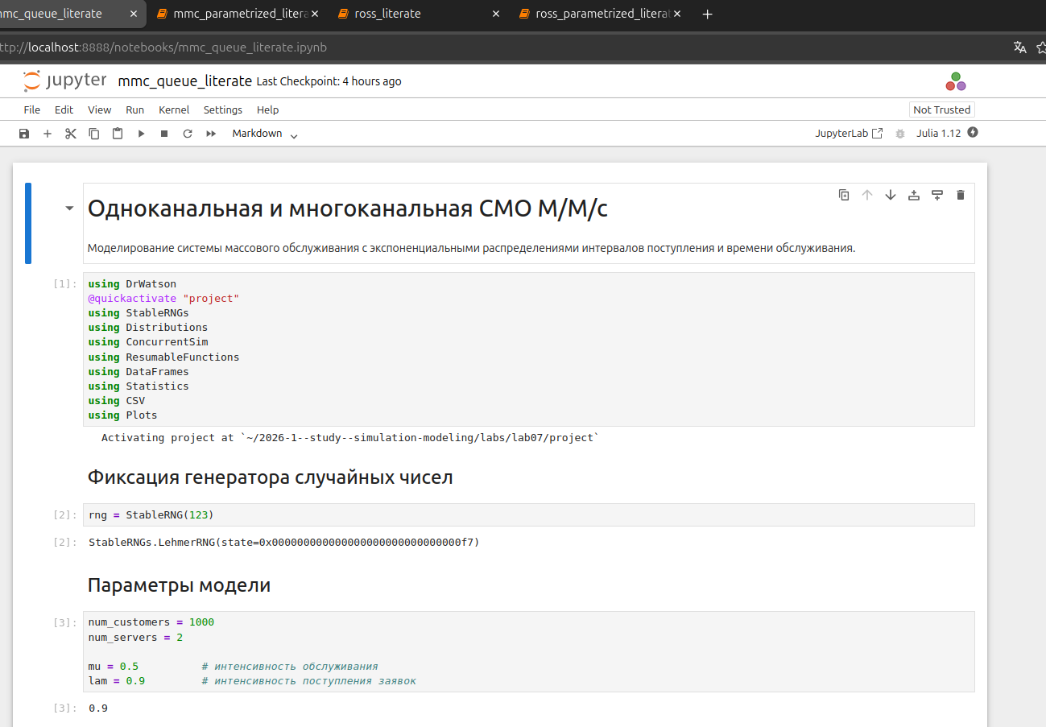
mmc_queue_literate.ipynb: ячейки выполнены, Julia 1.12
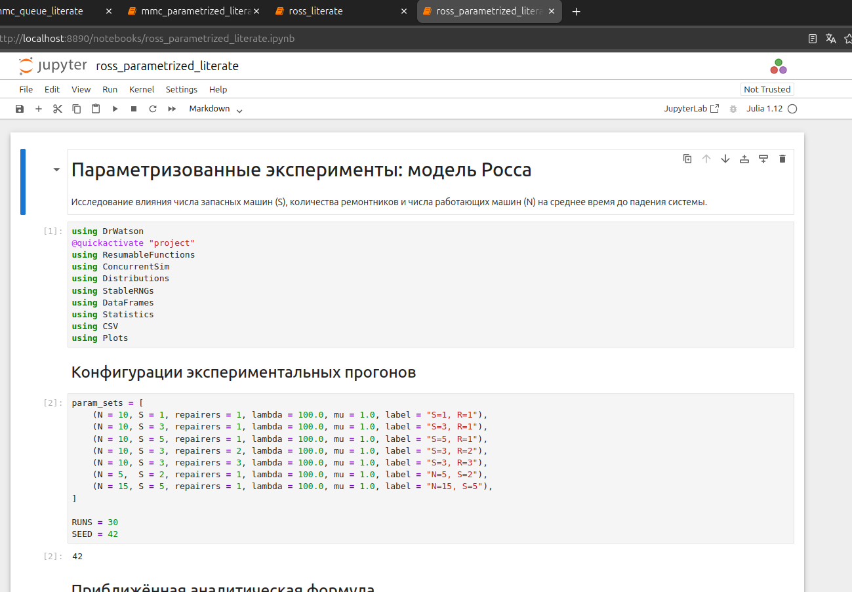
ross_parametrized_literate.ipynb: 7 конфигураций, RUNS=30
- Все четыре notebook выполнены: mmc_queue, mmc_parametrized, ross, ross_parametrized
- Результаты воспроизводимы: значения совпадают с терминальными прогонами

Итоги

Основные результаты
- M/M/2 (λ=0.9, μ=0.5): среднее ожидание 5.90, 26% заявок обслуживаются без очереди
- Параметрическое исследование M/M/c: нестационарность при ρ=1.0 подтверждена (avg_wait = 19.20); формула Эрланга верифицирована симуляцией
- Модель Росса: время до краша убывает в 1500 раз при N от 5 до 30; увеличение резерва S в 5× раз эффективнее добавления 3 ремонтников
- Литературное программирование: из 4 скриптов сгенерированы clean-код, 4 HTML-документа и 4 Jupyter Notebook

Освоенные навыки
- Корутины и DES на Julia: ConcurrentSim + ResumableFunctions
- Воспроизводимые эксперименты: DrWatson + StableRNGs
- Параметрическое сканирование с DataFrames и Plots
- Литературное программирование: Literate.jl + Quarto
- Верификация симуляций аналитическими формулами (Эрланг, оценка Росса)

